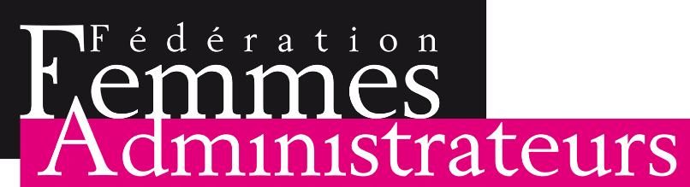
Lez mot de la présidente

Agnès ARCIER, présidente de la FA, allocution d'ouverture du colloque du 3 juin 2019 « Quelle finance pour une gouvernance responsable »

La FFA regroupe des réseaux professionnels de praticiennes du monde des affaires, professionnelles du chiffre et du droit, mais aussi du secteur public. Elle s'est constituée en 2011 pour accompagner les nouvelles réflexions en matière de gouvernance que la loi Copé-Zimmermann (puis la loi Sauvadet, pour ce qui concerne le monde public) ont suscité dans notre pays.
Dès l'origine, nous avons plaidé et expliqué le lien qui existe entre l'ouverture à de nouveaux profils, à des expériences diversifiées et à de la mixité, et la qualité de la gouvernance dans les organisations, pour faire face aux enjeux du monde actuel, aux défis économiques et sociaux.
C'est un regard des femmes sur la gouvernance que nous apportons. Et n'en déplaise parfois aux media et aux stéréotypes ancrés, nous femmes n'avons pas des idées seulement sur la question des femmes ou de la mixité. Nous savons à quel point nous pouvons apporter en termes de qualité, d'innovation, de transparence, de rigueur, d'expertise, et nous interpellons.

Notre Livre blanc de juillet 2018, présenté lors d'une colloque à la Banque de France, intitulé « Un conseil 4D», souligne des questions qui nous paraissent plus majeures que d'autres :
- la bonne taille des conseils d'administration,
- le renouvellement de leur composition,
- la diversité,
- la prise en compte des enjeux du numérique,
- le concept d'administrateurs externes exprimant vraiment l'indépendance nécessaire.
Nous femmes praticiennes pensons que ces sujets sont clés.

Pour le Livre blanc, nous avons bénéficié du partenariat de la FNCE, les Caisses d'épargne ayant fêté leurs 200 ans en 2018 et ayant comme tout le secteur coopératif une expérience très intéressante de mixité dans les instances de gouvernance. Aujourd'hui nous saluons le partenariat historique que nous avons avec le groupe AG2R La Mondiale, et nous remercions le directeur général M Renaudin d'être à nos côtés.

Nous inaugurons un cycle de conférences innovant. Nous voulons favoriser le dialogue entre les travaux de recherche académiques et la pratique de la gouvernance dans les entreprises ou les organisations. Ces réflexions croisées monde universitaire/ monde de l'entreprise et du public sont encore trop peu développées et c'est particulièrement le cas en matière de questions de gouvernance, même si des travaux académiques ont pu inspirer certains des articles de la loi Pacte récente.
Aussi merci aux professeurs qui ont accepté de faire parti du comité académique de la FFA. Merci aux intervenants qui ont accepté de participer et débattre, et notamment à notre grand témoin Georges Ugeux venu spécialement des Etats-Unis.

Sujet au coeur de l'actualité dans le parallèle qu'on peut faire entre démocratie citoyenne et démocratie actionnariale, dans le constat de la montée des questions posées par les actionnaires aux directions des entreprises en matière de gouvernance, de mixité, de climat, de droits de l'homme, de corruption. Sujet au coeur de l'actualité au moment où en Europe s'éveille fortement une volonté de bâtir une économie moins destructrice des ressources rares. Sujet au coeur de l'actualité enfin alors que les media pointent régulièrement les comportements des dirigeants et où les grands groupes s'interrogent sur la gestion de leurs risques de gouvernance.

